Муниципальное бюджетное дошкольное
образовательное учреждение
«Детский сад №22»

Паспорт группы раннего возраста №1 «Цыплятки»

Воспитатели:
Трапезникова И. В.
Севрюгина П. А.
Приемная.

№ | Наименование | Имеется в наличии  (количество)
1. | Шкафчики для раздевания с картинками. | 22 шт.
2. | Скамейки | 2 шт.
3. | Шкаф для персонала | 1 шт.
4. | Сушильный шкаф | 1 шт.
5. | Информационный уголок для родителей. | 1 шт.
6. | Стенд «Выставка детских работ» | 1 шт.

Предметно-пространственная развивающая среда группы:
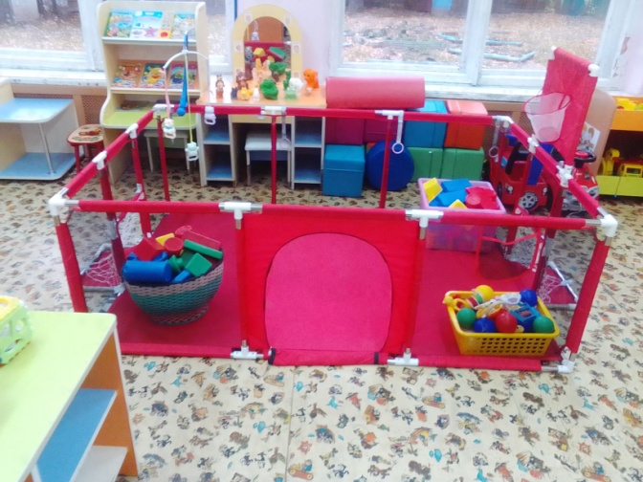
- Центр строительных и конструктивных игр
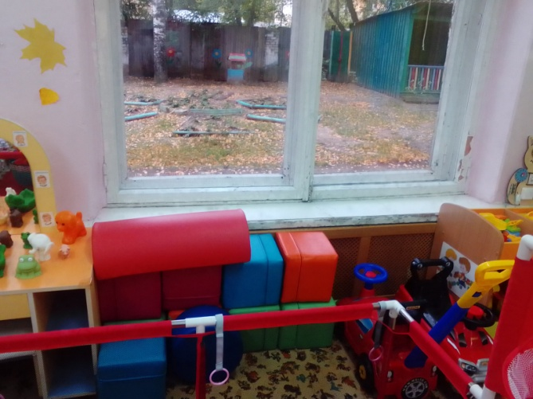
Тип оборудования | Наименование | Количество на группу
Строительный материал | Крупногабаритный напольный конструктор | 1
 | Комплект больших мягких модулей | 1
 | Набор мелкого строительного материала | 3
Конструкторы | ЛЕГО крупное | 1
Мозаики | Крупная мозаика | 1

- Центр сенсорного развития
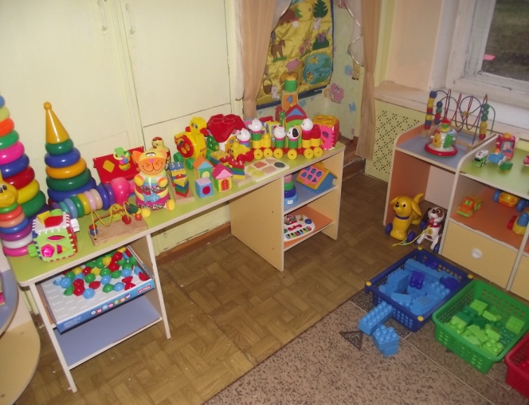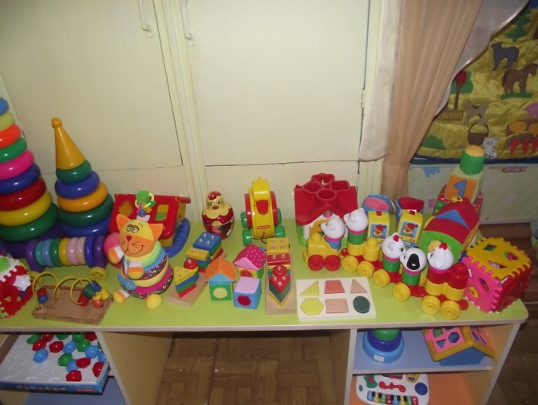
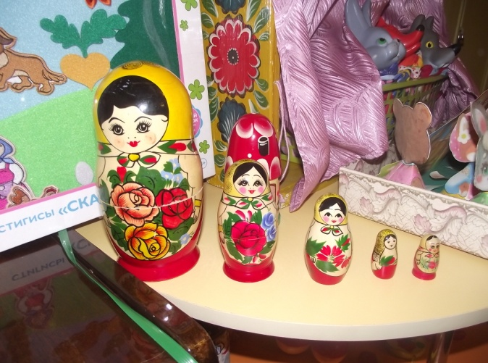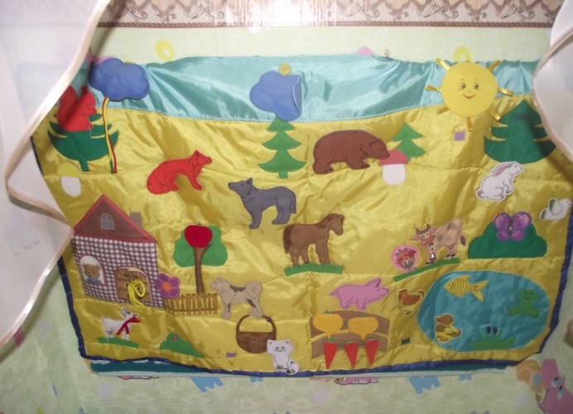
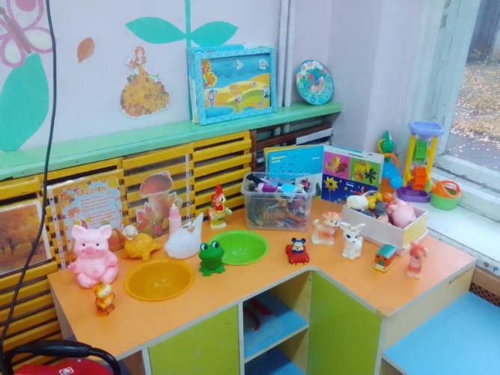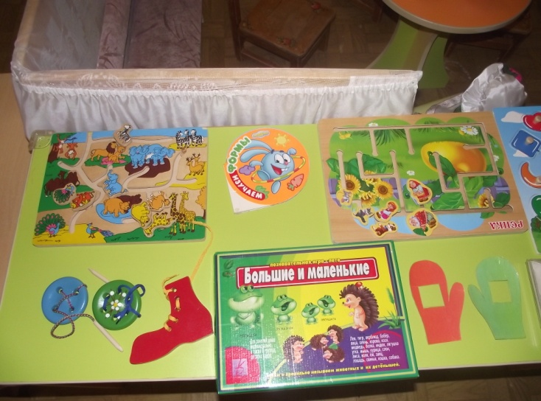
Тип оборудования | Наименование | Количество на группу
Объекты для исследования в действии | Пирамидки разные | 8
 | Набор из шнурков | 3
 | Объемные вкладыши | 6
 | Матрешки | 3
 | Доски с вкладышами | 3
 | Набор из пластмассовых болтов и гаек | 3
 | Набор цветных палочек | 2
 | Набор объемных тел | 2
 | Набор плоских геометрических фигур | 1
 | Сортировочный ящик | 2
 | Панно с разнообразными застежками | 1
 | Дидактическое пособие в виде черепахи | 1
 | Чудесный мешочек | 1
 | Игрушки-забавы | 5
 | Звучащие инструменты | На каждого ребенка
 | Набор для экспериментирования с водой | 1
Объекты для исследования в действии | Набор для экспериментирования с песком | 1
Образно символический материал | Наборы картинок | По одному набору на каждую тему
 | Наборы парных картинок | 8 разные
 | Наборы парных картинок типа «лото» | 3 разные
 | Наборы парных картинок типа «лота» с геометрическими формами | 3
 | Резные кубики с предметными картинками | 15 разные
 | Серии из картинок для установления последовательности действий и событий | 10 разные
 | Сюжетные картинки | 20 разные

- Книжный уголок и уголок рисования
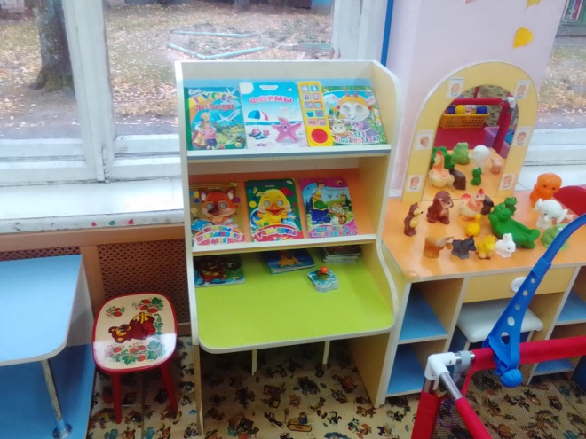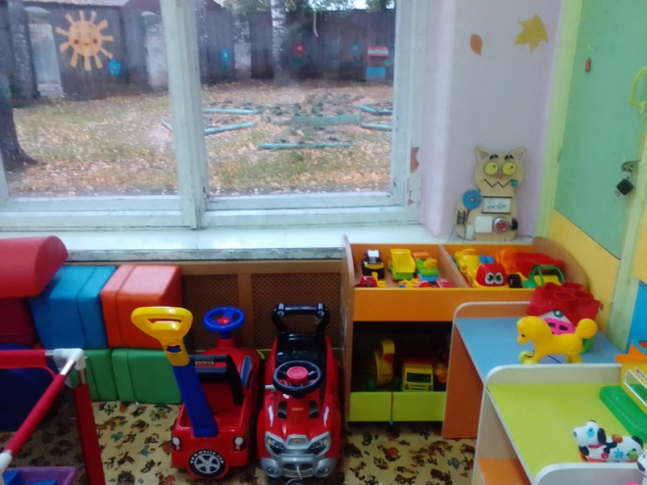
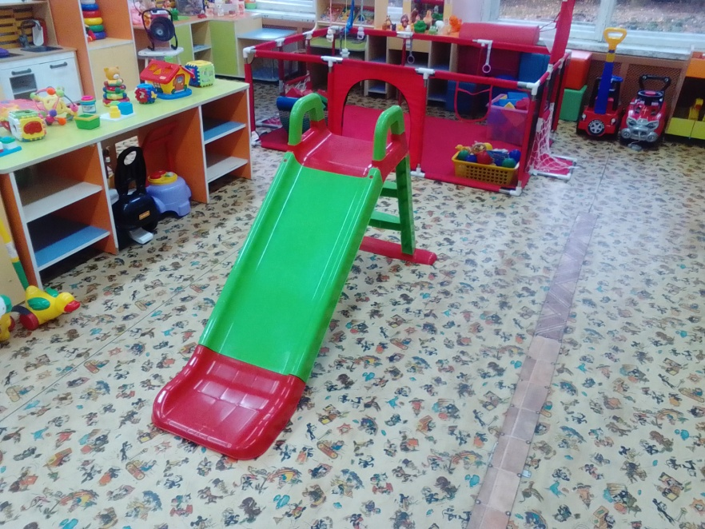
Тип оборудования | Наименование
Книжный уголок  Художественная литература соответствующая возрасту | Большая книга со сказками
 | Большая книга с рассказами
 | Средняя книга с иллюстрациями
 | Книжки - малышки
 | Книжки - игрушки
 | Большая книга со стихами
 | Средняя книга с потешками

- Центр театра и музыки
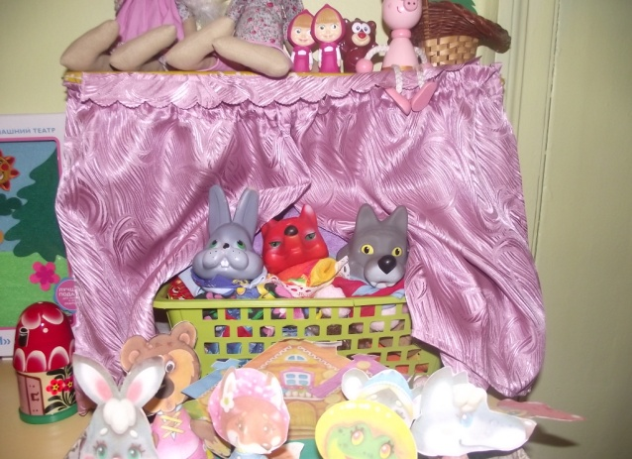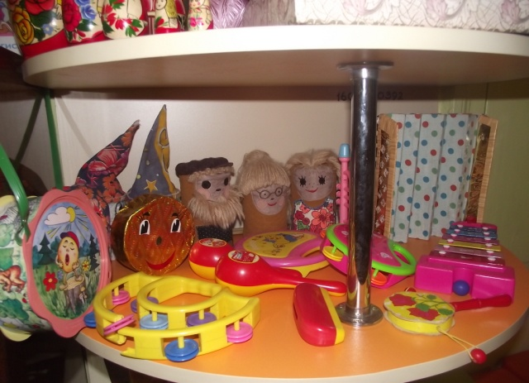

Тип оборудования | Наименование | Количество на группу
Для театра | Ширма для настольного и кукольного театра | 1
 | Набор масок | 1
 | Набор наручных кукол | 6
 | Набор пальчиковых кукол | 1
 | Набор плоских фигур на подставках: сказочные персонажи | 6
Для музыки | Дудочки | 7
 | Погремушки | На каждого ребенка
 | Гитара | 2
 | Гармонь | 1
 | Бубен | 6
 | Микрофон | 1
 | Ксилофон | 2
 | Барабан | 3
 | Маракасы | 4
 | Дидактический материал «Музыкальные инструменты» | 1

- Центр сюжетных игр

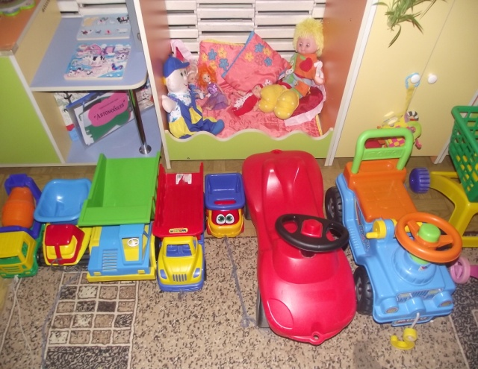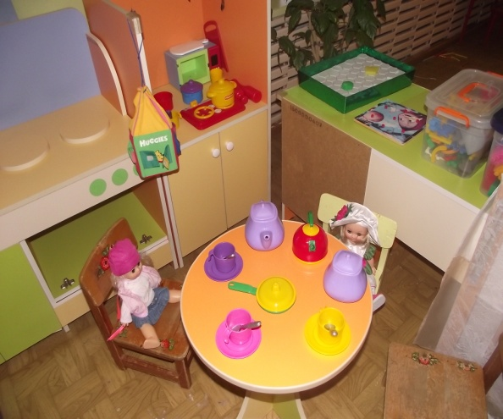
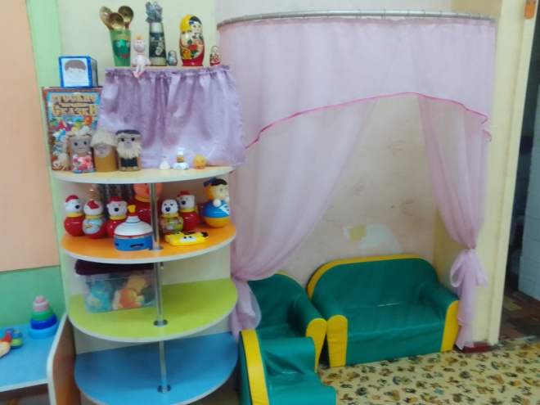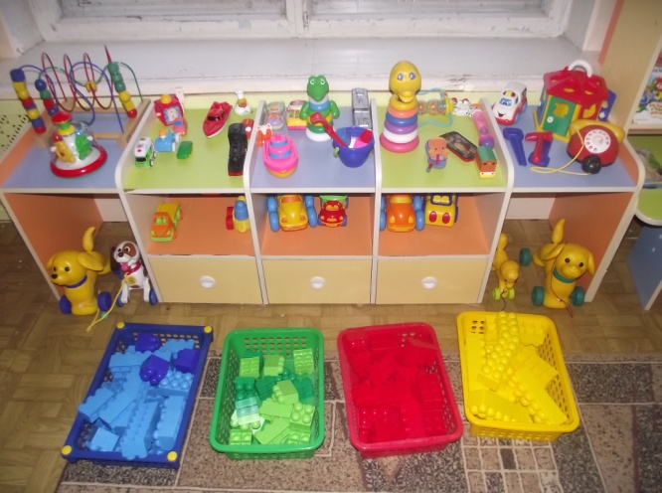

Тип оборудования | Наименование | Количество на группу
Игрушки - персонажи | Куклы крупные, средние | 3 разные
 | Мягкие антропоморфные животные, крупные | 3 разные
 | Мягкие антропоморфные животные, средние | 8 разные
 | Звери и птицы | 20 разные
Тип оборудования | Наименование | Количество на группу
Игрушки – предметы оперирования | Набор столовой посуды | 4
 | Набор кухонной посуды | 3
 | Миски (тазики) | 4
 | Ведерки | 5
 | Набор инструментов | 2
 | Набор овощей и фруктов | 2
 | Набор продуктов | 2
 | Гладильная доска | 1
 | Игрушечный утюг | 4
 | Игрушечный набор доктора | 3
 | Игрушечный набор парикмахера | 3
 | Автомобили крупные | 5
 | Лодка | 2
 | Автомобили - каталки | 2
 | Набор транспортных средств | 5
 | Кукольные коляски | 1
 | Конь на палочке | 2
 | Руль | На каждого ребенка
 | Сумки, корзинки | 6
 | Телефон | 1
Маркеры игрового пространства | Кукольный стол | 1
 | Кукольный стул | 4
 | Кукольная кровать | 1
 | Кукольный диван | 1
 | Кукольное кресло | 2
 | Шкаф для кукольного белья | 1
 | Игровой модуль «Кухня» | 2
Полифункциональные материалы | Палатка | 1
 | Объемные модули | 1

- Физкультурный уголок
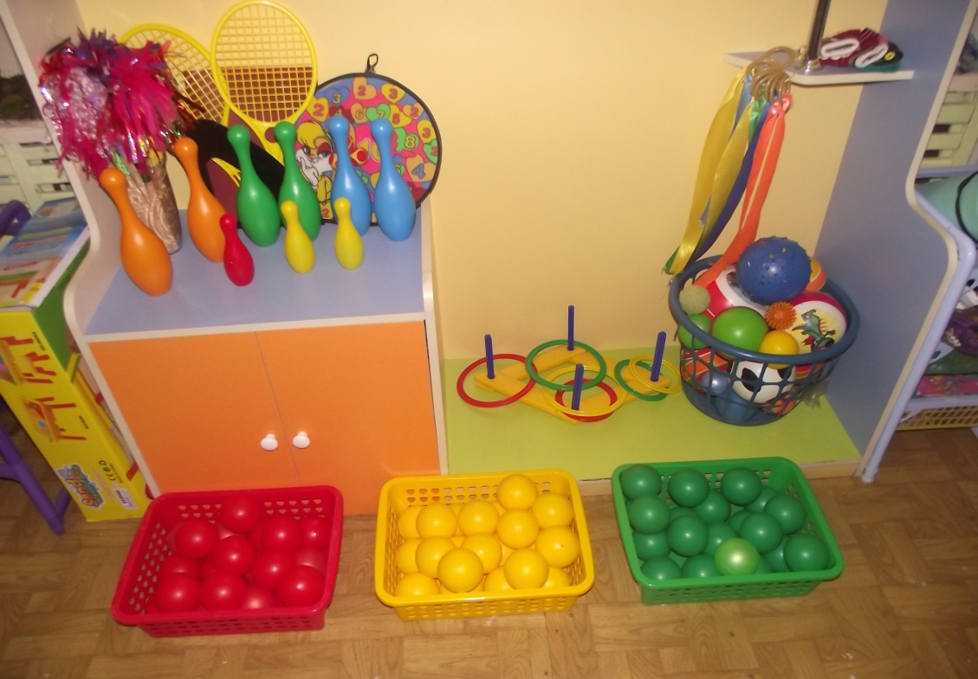
Тип оборудования | Наименование | Количество на группу
Для ходьбы, бега и равновесия | Валик мягкий | 1
 | Модуль «змейка» | 1
 | Мягкие «кочки» | 1
 | Коврик, дорожка массажная | 4
 | Обруч большой | 1
 | Обруч маленький | 3
Для прыжков | Набор кубов пластиковых | 5
 | Мяч попрыгунчик | 2
 | Шнур короткий | 1
 | Обруч плоский | 1
 | Кегли | 1
Для катания, бросания, ловли | Мешочки с гранулами | 15
 | Мяч резиновый | 20 разные
 | Мяч мягкий | 15
Для общеразвивающих упражнений | Палка гимнастическая длинная | 2
 | Палка гимнастическая средняя | 4
 | Палка гимнастическая короткая | 5

Тип оборудования | Наименование | Количество на группу
Для общеразвивающих упражнений | Султанчики | 25
 | Флажки | 25
 | Платочки | 30
 | Камешки | 40
 | Палочки | 30

Настольно-печатные дидактические игры
№ п\п | Название | Количество
1 | Лото «Дом» | 1
2 | Лото «Животные» | 1
3 | Лото «Растения» | 1
4 | Лото «Собирай-ка» | 1
5 | Геометрическое лото «Разложи фигуры» | 1
6 | Геометрическое лото «Найди окошко» | 1
7 | Геометрическое лото «Наложи кружок» | 1
8 | Геометрическое лото «Квадрат и кружок» | 1
9 | Геометрическое лото «Зашей юбку» | 1
10 | Парные картинки «Найди пару» | 1
11 | Парные картинки «Одежда» | 1
12 | Парные картинки «Транспорт» | 1
13 | Парные картинки «Овощи» | 1
14 | «Найди одинаковую картинку» | 1
15 | «Подбери петушку перышки» | 1
16 | «Из какой формы предмет» | 1
17 | «Что как звучит?» | 1
18 | «Чей малыш?» | 1
19 | «Мамы и малыши» | 1
20 | «Когда это бывает?» | 1
21 | «Составь узор» | 1
22 | «Составь фигуру» | 1
23 | «Продолжи ряд» | 1
24 | Продолжи ряд «Цвета» | 1
25 | Продолжи ряд «Животные» | 1
26 | «Собираем урожай» | 1
27 | «Назови животного» | 1
28 | «Кто это? Что это?» | 1
29 | «Большой - маленький» | 1
30 | Резные картинки «Домашний уголок» | 1
31 | Резные картинки «Домашние животные» | 1
32 | Резные картинки «Транспорт» | 1
33 | Шнуровка «Овощи и фрукты» | 1
34 | Шнуровка «Домик в деревне» | 1

Трапезникова И.В ______________
Севрюгина П.А _____________

